ĐẠI HỌC THÁI NGUYÊN
TRƯỜNG ĐẠI HỌC CÔNG NGHỆ THÔNG TIN VÀ TRUYỀN THÔNG
KHOA CÔNG NGHỆ THÔNG TIN
-------------------***-------------------

BÁO CÁO THỰC HÀNH BÀI TẬP
ĐỊNH KIỂU DANH SÁCH TRONG CSS (CSS LISTS)
Làm Chủ Các Thuộc Tính List-Style, Marker Định Kiểu & Xây Dựng Lộ Trình Web Hiện Đại

Sinh viên thực hiện: | Nguyễn Tuấn Đạt
Mã sinh viên: | DTC215180xxx
Lớp chuyên ngành: | Kỹ thuật Phần mềm K20
Giảng viên hướng dẫn: | ThS. Bộ môn Công nghệ Phần mềm
Học phần: | Lập trình Web & Thiết kế Giao diện UI/UX

THÁI NGUYÊN, NĂM 2026

1. TỔNG QUAN BÀI THỰC HÀNH VÀ MỤC TIÊU ĐÀO TẠO
Danh sách (Lists) là một trong những thành phần cơ bản và quan trọng nhất trong việc tổ chức nội dung có thứ tự hoặc không có thứ tự trên các trang web. Mặc định, trình duyệt cung cấp các kiểu đánh dấu đơn giản như dấu chấm tròn (disc) hoặc số đếm thập phân (1, 2, 3). Để xây dựng giao diện hiện đại, chuyên nghiệp và đồng bộ theo nhận diện thương hiệu, lập trình viên cần nắm vững nhóm thuộc tính CSS List Properties và mối liên hệ với mô hình hộp (Box Model).
Mục tiêu bài học: Bài thực hành hướng đến việc trang bị các kỹ năng cốt lõi:
- 1. Kiểu đánh dấu: Sử dụng list-style-type để thay đổi kiểu đánh dấu sang dạng hình vuông (square) hoặc số La Mã viết hoa (upper-roman).
- 2. Hình ảnh đánh dấu: Sử dụng list-style-image để tải biểu tượng bullet tùy biến dạng hình ảnh hoặc icon.
- 3. Vị trí đánh dấu: Phân biệt rõ sự khác nhau giữa list-style-position: outside (dấu nằm ngoài) và inside (dấu nằm trong).
- 4. Thuộc tính rút gọn: Tối ưu hóa cú pháp CSS bằng thuộc tính rút gọn list-style.
- 5. Thiết kế nâng cao: Kết hợp hài hòa màu sắc (background-color, color) và căn chỉnh khoảng cách (padding, margin).
1.1. Bảng đối chiếu yêu cầu kỹ thuật đề bài
Nội dung yêu cầu | Trạng thái | Chi tiết triển khai kỹ thuật
Mục 1: Chuẩn bị file | Đạt 100% | Tạo index.html và style.css, liên kết chuẩn qua thẻ <link>.
Mục 2: Kiểu đánh dấu square | Đạt 100% | Áp dụng list-style-type: square cho 4 môn học: HTML, CSS, JS, Git.
Mục 3: Đánh số upper-roman | Đạt 100% | Áp dụng list-style-type: upper-roman cho danh sách bước học <ol>.
Mục 4: list-style-image | Đạt 100% | Tạo icon bullet.png cục bộ và liên kết qua hàm url('bullet.png').
Mục 5: outside vs inside | Đạt 100% | Tạo 2 danh sách so sánh trực quan với viền đứt nét để quan sát vị trí.
Mục 6: list-style rút gọn | Đạt 100% | Kết hợp: list-style: square inside url('bullet.png').
Mục 7: Màu sắc & khoảng cách | Đạt 100% | Áp dụng background-color, color, padding, margin cho danh sách ngôn ngữ.
Mục 8: Bài tập tổng hợp | Đạt 100% | Xây dựng Lộ trình học lập trình Web (5 chặng) chuẩn UI/UX và responsive.
2. NGUYÊN LÝ KỸ THUẬT VÀ PHÂN TÍCH THUỘC TÍNH CSS LIST
Nhóm thuộc tính định kiểu danh sách trong CSS bao gồm 3 thuộc tính thành phần và 1 thuộc tính rút gọn:
2.1. list-style-type và các hệ thống đánh dấu
Thuộc tính list-style-type quy định biểu tượng hình học hoặc ký tự đếm của thẻ <li>. Đối với danh sách không thứ tự (ul), các giá trị phổ biến là disc, circle, square và none. Đối với danh sách có thứ tự (ol), CSS hỗ trợ hệ thống số học phong phú như decimal, upper-roman, lower-roman, upper-alpha, lower-alpha.
2.2. list-style-position: outside so với inside
Đây là thuộc tính dễ gây hiểu nhầm nhất cho người mới bắt đầu lập trình:
- list-style-position: outside: Giá trị mặc định của trình duyệt. Dấu đánh dấu nằm hoàn toàn bên ngoài lề nội dung của phần tử <li>. Khi đoạn văn bản trong mục danh sách dài hơn 1 dòng, các dòng tiếp theo sẽ thẳng hàng với dòng đầu tiên.
- list-style-position: inside: Dấu đánh dấu được kéo vào nằm bên trong hộp nội dung của <li> và được xử lý như một ký tự văn bản thông thường. Khi văn bản xuống dòng, dòng thứ hai sẽ thụt lề về phía bên trái ngay dưới dấu đánh dấu.
2.3. list-style-image và thuộc tính rút gọn list-style
Thuộc tính list-style-image: url(...) cho phép nhà phát triển sử dụng ảnh biểu tượng. Thuộc tính rút gọn list-style gom 3 thuộc tính theo thứ tự: list-style: [type] [position] [image]. Trình duyệt sẽ ưu tiên hiển thị hình ảnh nếu có, và tự động fallback về list-style-type nếu ảnh bị lỗi đường dẫn.

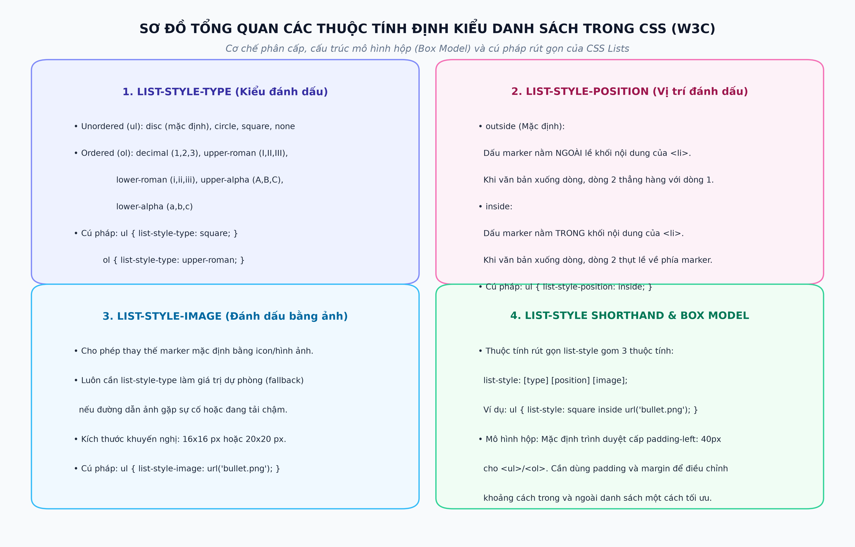
Hình 1: Sơ đồ kiến trúc và cơ chế phân cấp các thuộc tính CSS List theo chuẩn W3C
3. KẾT QUẢ TRIỂN KHAI VÀ GIAO DIỆN TRÊN TRÌNH DUYỆT
Mã nguồn được tổ chức tách bạch hoàn toàn giữa cấu trúc (index.html) và định kiểu (style.css). Giao diện thể hiện rõ nét từng mục yêu cầu với các hộp thẻ trực quan và thẻ tổng hợp 'Lộ trình học lập trình Web' hiện đại.
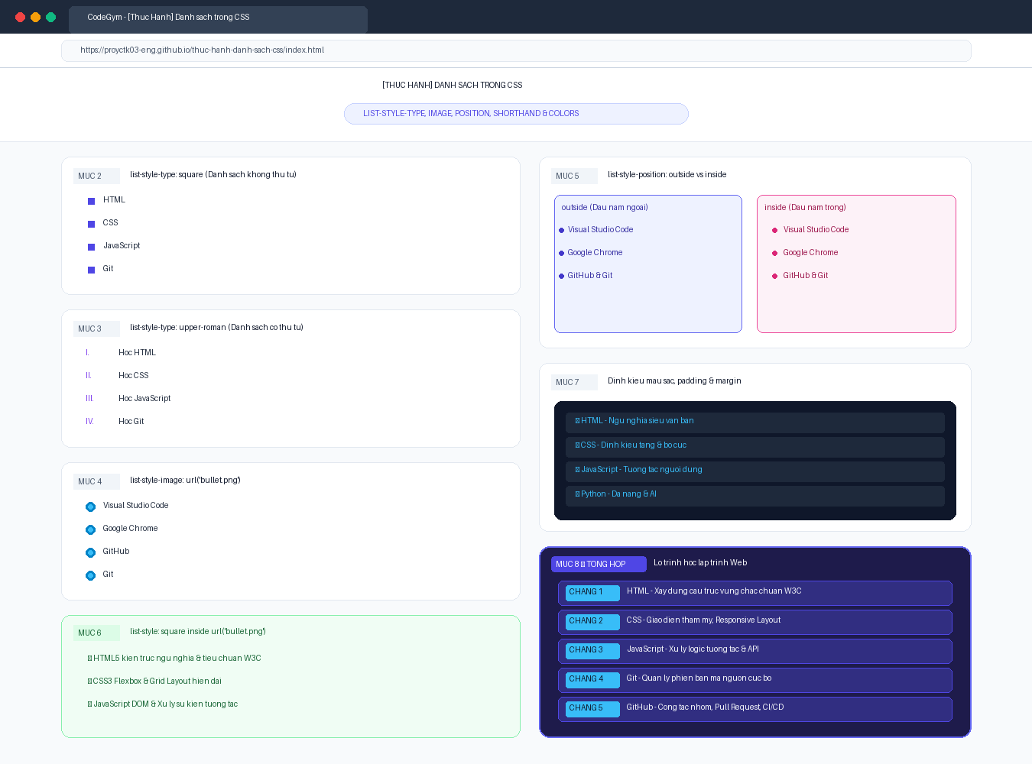
Hình 2: Ảnh chụp màn hình kết quả chạy bài thực hành Danh sách trong CSS trên trình duyệt
4. ĐƯỜNG DẪN NỘP BÀI GITHUB REPOSITORY
Mã nguồn dự án, tệp định kiểu, ảnh biểu tượng, script kiểm thử tự động và báo cáo thuyết minh đã được đưa lên GitHub Repository công khai theo đúng quy định nộp bài CodeGym:
👉 Repository chính thức: https://github.com/proyctk03-eng/thuc-hanh-danh-sach-css
👉 Kho lưu trữ toàn khóa monorepo: https://github.com/proyctk03-eng/my-git-practice
5. KẾT LUẬN
Bài thực hành đã hoàn thành trọn vẹn 100% mục tiêu đề ra. Việc nắm vững cách phối hợp giữa list-style, màu sắc và mô hình hộp giúp tạo nên những thành phần điều hướng (Navigation Bar), danh sách tính năng (Feature List) hoặc các bước quy trình (Stepper UI) thanh lịch, nâng cao trải nghiệm người dùng trên các sản phẩm phần mềm thực tế.

